EFEKTIVITAS METODE SUGESTI IMAJINASI DALAM MENINGKATKAN KEMAMPUAN MENULIS
KARANGAN NARASI PADA SISWA KELAS
X SMA NEGERI 1 PANAI TENGAH
TAHUN PEMBELAJARAN
2024-2025

TESIS

OLEH:

PUTRI SARINA MARPAUNG
NPM. 237015012

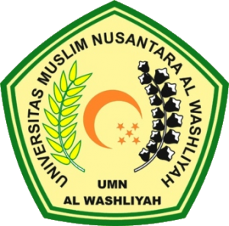

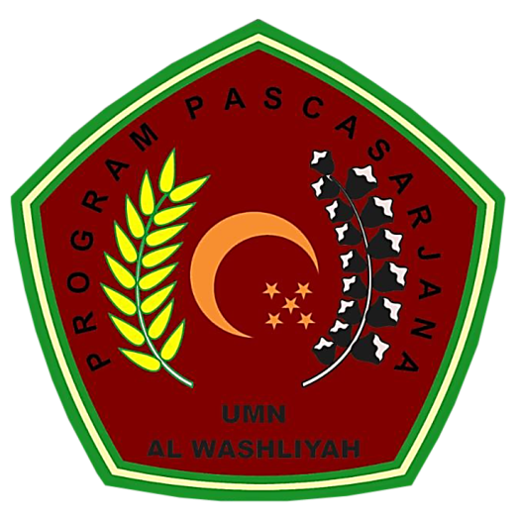

PROGRAM PASCASARJANA
UNIVERSITAS MUSLIM NUSANTARA
AL WASHLIYAH
MEDAN
2025
EFEKTIVITAS METODE SUGESTI IMAJINASI DALAM MENINGKATKAN KEMAMPUAN MENULIS
KARANGAN NARASI PADA SISWA KELAS
X SMA NEGERI 1 PANAI TENGAH
TAHUN PEMBELAJARAN
2024-2025

TESIS
Untuk Memperoleh Gelar Magister Pendidikan Bahasa Indonesia (M.Pd.)
Pada Program Magister Pendidikan Bahasa Indonesia (S2) Pascasarjana Universitas Muslim Nusantara Al-Washliyah

OLEH:

PUTRI SARINA MARPAUNG
NPM. 237015012

PROGRAM PASCASARJANA
UNIVERSITAS MUSLIM NUSANTARA
AL WASHLIYAH
MEDAN
2025
